**Konceptualni I numerički zadaci - 4.a prirodoslovno-matematička gimnazija**

Nakon božičnog izlaska dječak Karlo se vraća kući iz grada iščekujući božične poklone ispod bora. Putem kući na nebu ugleda saonice i sobove. Zapitao se: “Kako su tako spori?”. Primjetio je da je za saonice priključena prikolica u kojoj se nalaze pokloni. Karlo iznenađeno stane. Saonice i prikolica kreću se stalnom brzinom od 30m/s u smjeru x-osi. U isto vrijeme Karlove nove boksačke rukavice (njegov poklon) se kotrljaju prikolicom u smjeru suprotnom gibanju saonice 10cm/s. Koliki će pomak boksačkih rukavica biti u odnosu na Karla nakon 8 sekundi? Koliki će biti pomak istih rukavica ako se one gibaju istom brzinom, ali u smjeru gibanja vozila?

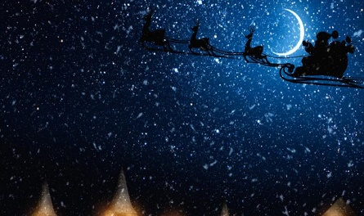

*Rj: 217,76 m, 262,24 m*

Djed Božičnjak je popio previše mlijeka i slučajno skrenio s puta i napustio našu galaksiju. On sada putuje svemirom brzinom približnom brzinom svjetlosti. Jorge promatra nebo kako bi ugledao saonice Djeda Božičnjaka. Pri kojoj brzini saonica vremenski interval za Jorgea u Meksiku postaje četiri puta veći od djedovog vremenskog intervala na saonicama?

Slika na kojoj se prikazuje kugla, crtić

Opis je automatski generiran  
*Rj: 0.968c*

Djed Mraz prolazi preko Đakova, a pošto je opće poznata činjenica da tu nema dobre djece, Djed Mraz je prebacio u 6. brzinu te mu je pri naglom ubrzanju ispalo nekoliko poklona. Jedan poklon je trenutak prije pada imao 1/6 svoje početne površine. Koliko iznosi brzina u tom trenutku?

Slika na kojoj se prikazuje silueta, ukrasni isječci, skeč, crtež

Opis je automatski generiran  
*Rj: 0.986c*

Napravimo li dva identična snjegovića i jednog ostavimo na Zemlji, a drugog stavimo u svemirski brod koji se kreće brzinom 0.85c i oponaša uvijete kao na Zemlji. Letjelica će se na Zemlju vratiti kada se snjegović na Zemlji otopi, a snjegoviću na Zemlji treba 48h da se otopi. Koliko vremena treba proći da se snjegović koji se nalazio u letjelici otopi za promatrača koji se nalazi na Zemlji?

Slika na kojoj se prikazuje crtić, snijeg, vanjski, zima

Opis je automatski generiran

*Rj: 70.7h*

Ove je godine na Djedičinom popisu rekordan broj dobre djece. Iz tog razloga, Djedica je morao unaprijediti svoje stare saonice te ih produžiti kako bi svi pokloni mogli stati u njih. Nažalost, morao je poslati sobove u prijevremenu mirovinu jer je na svoje saonice instalirao motore na hipermlazni pogon.

Nove saonice Djeda Božićnjaka putuju brzinom od 0.5c te su na Zemlji u stanju mirovanja dugačke 9 m.

Ako sobovima koji su na Zemlji prođe 12 h dok se Djedica vrati, koliko vremena prođe Djedu Božićnjaku dok raznese sve poklone? Koliko su saonice dugačke iz perspektive sobova tijekom Djedičina kretanja?

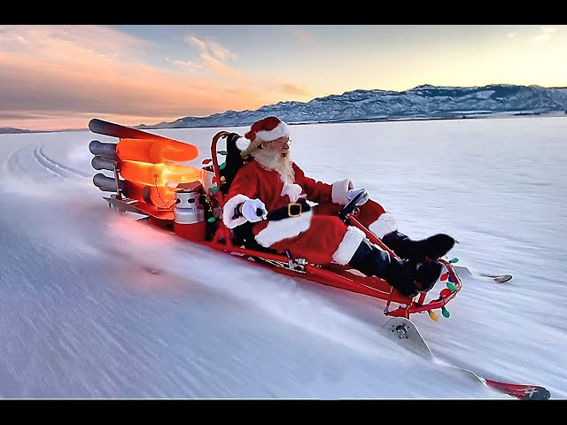

*Rj:* *10.39h, 7,79 m.*